附件1
《麻醉药品、第一类精神药品购用印鉴卡》申请表

医疗机构名称
医疗机构代码
地 址
电话号码 |  |  | 邮政编码
床 位 数 |  |  | 平均日门诊量
具有麻醉药品、第一类精神药品  处方权执业医师数量 |  |  | 医疗机构公章：  年 月 日
药学部门
负责人签章
医疗机构
负责人签章
批准单位意见 | 审核人签字： （公章）  年 月 日

附件2
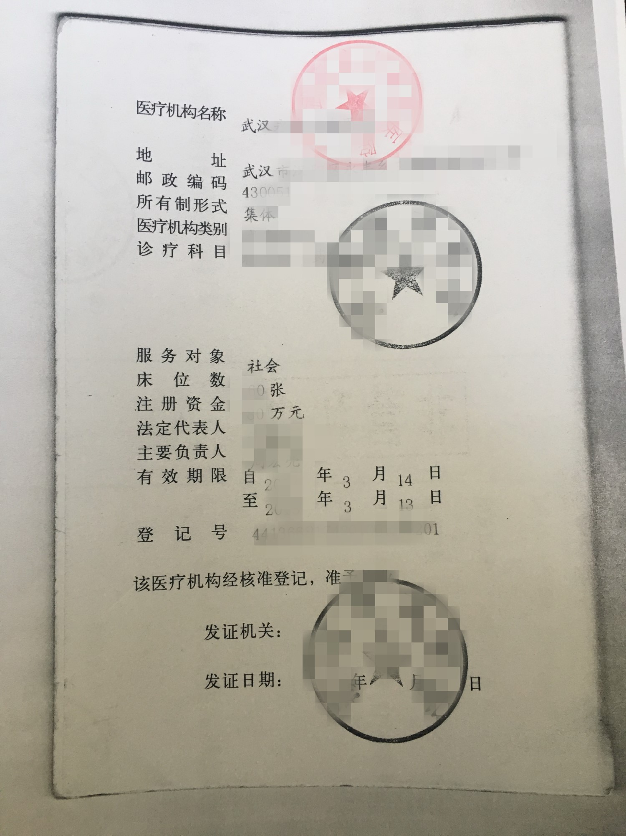

附件3
关于麻精药品制度和安全储存设施的
基本情况说明

市卫生健康委员会：
我单位为X级医疗机构，按照医疗机构许可证批准的诊疗科目，我单位开设了XX科，需使用麻精药品和第一类精神药品，按照国家和省级法律法规和规章制度，我单位已制定麻醉药品和第一类精神药品各项管理制度（详细制度附后），并设置了麻精药品的安全储存设施情况，并经有关专家进行现场审核合格（或整改到位），附专家现场审核情况表及医疗机构整改情况。
特此申请并说明

XXX医疗机构名称（盖公章）
XX年XX月XX日

附件4
从事麻醉药品和第一类精神药品管理的专业技术人员清单
单位（公章）： 法人（负责人）签字： 填表日期：
编号 | 姓名 | 性别 | 年龄 | 职称 | 专业 | 学历 | 职业资格证编号 | 执业证编号 | 培训合格证编号 | 是否授予麻精药品处方权 | 备注（工作经历）
1
2
3
4
5
6
7
8
9
10
11
12
备注：医疗机构各项从事麻醉药品和第一类精神药品管理的专业技术人员的学历、职称证、执业证书、麻醉药品和第一类精神药品培训情况以及培训合格证明、授予处方调剂资格证明，请将复印件附后。此表行数不足，可自行添加。

附件5
麻醉药品、第一类精神药品购用计划表
医疗机构名称 |  |  | 核定床位数
 |  |  | 近3年使用情况 |  |  |  |  |  |  | 所在地卫生行政部门核定用量 | 上级卫生行政部门核定用量
药品名称 | 规格 | 单位 | （ ）年度 |  | （ ）年度 |  | （ ）年度 |  | （ ）年度申请用量
 |  |  | 实际购用量 | 实际用量 | 实际购用量 | 实际用量 | 实际购用量 | 实际用量
医疗机构（公章） 法定代表人（委托人）意见及签名： 填报日期：

所在地卫生行政部门意见：（公章） 上级卫生行政部门意见：

附件6
麻醉药品、第一类精神药品统计表
年度 | 医疗机构名称 | 科室名称 | 收治病人数（人次） |  | 所需麻、精药品用量
 |  |  | 每月 | 每年 | 药品名称 | 规格 | 单位 | 实际用量 | 计划用量
科室负责人签字： 法定代表人（委托人）意见及签名：
医疗机构（公章）
附件7
《麻醉药品、一类精神药品购用印鉴卡》变更登记申请表

医疗机构名称
地 址
电 话 号 码
变更后的项目：  1.  2.  3. |  |  | （医疗机构公章）  年 月 日
医疗机构  意见 | 意见：  （公章）  签 名： 年 月 日
上级主  管部门  意 见 | 意见：  （公章）  签 名： 年 月 日
市级卫生行政部门意见 | 意见：  （公章）  签 名： 年 月 日

注：1. 如变更项目涉及医疗机构名称、机构负责人或部门负责人或采购人员，因涉及签名、印鉴等，收回2份印鉴卡原件，换发新卡，但不进行现场检查；
2. 当医疗机构重建或迁建时，按印鉴卡审批程序办理。

附件8

麻醉药品、第一类精神药品购用印鉴卡
延 续 审 批 表

申报单位（公章）：

申 报 时 间： 年 月 日

鄂州市卫生和计划生育委员会监制

填 表 说 明

1、填写此表前，请认真阅读有关法律及申报指南与受理规定，未按要求提供申报材料的，将不予以受理。
2、申请表封面“申请单位”加盖公章。
3、申请表填写完毕后连同申报材料一并递交指定的卫生监督机构。
4、凡文字后有□者应当选择与申请内容相符的方框中打“√”。
5、审批表用黑色或蓝色钢笔填写或打印，内容应完整、准确，字迹工整、清楚。申请单位自行下载后打印的审批表格式应与网上的审批格式完全相同，使用A4纸打印，不得自行更改。所提供申报资料复印件一律使用A4纸复印。
6、审批表一式一份，其所提交材料加盖单位公章，提交材料为复印件的并写“此复印件与原件相符”。
7、申请表除审批表和核准登记事项由受理机关填写其余均由申请人填写。

（一）医疗机构基本情况
医疗机构  名 称 |  |  |  |  |  | 医院类别
单位地址 |  |  |  |  |  | 邮政编码
联系电话 |  |  |  |  |  | 成立时间
医疗机构  执业许可  证编号 |  |  |  |  |  | 医疗机构执业许可证有效期
人员情况 |  | 姓名 | 性别 | 职称 | 文化  程度 | 从事医学  工作年限 |  | 所学  专业 |  | 身份证号码
医疗机构负责人
医疗管理部门负责人
药学部门负责人
麻醉药品专管人员
采购人员
医疗总人数 |  | 医生总人数 |  | 具有麻醉药品处方权医生总数 |  |  | 药剂科人员总数 |  |  | 医院病  床数 | 平均日门诊量
填表人签名 |  |  |  |  |  | 填表日期
医疗机构  意见 | （公章）  年 月 日

（二）申报资料及保证书
申  报  资  料 | 1、《麻醉药品、第一类精神药品购用印鉴卡》延续审批表1份□  2、原持有的《印鉴卡》原件2本□  3、《医疗机构执业许可证》或《计划生育技术服务执业许可证》副本复印件1份□ 4、法定代表人（负责人）证明材料复印件1份□  5、《麻醉药品和第一类精神药品执业医师处方资格情况登记表》1份□  6、《麻醉药品和第一类精神药品专管人员基本情况统计表》1份□  7、《医疗、计生机构使用麻醉药品、第一类精神药品自查表》1份□  8、麻醉药品和第一类精神药品安全储存设施情况和相关管理制度的文字材料1份□  9、在《印鉴卡》有效期期间内本单位麻醉药品、第一类精神药品使用、库存情况的文字材料1份□  10、医疗机构负责人、医疗管理部门负责人、药学部门负责人、采购人员市级卫生监督部门培训的合格证书复印件各1份□  11、若原《印鉴卡》的医疗机构负责人、医疗管理部门负责人、药学部门负责人、采购人员发生变更的，应提交变更申请书及相关证明材料1份□  12、委托申请的，则需要提交委托书及受委托人的身份证复印件各1份□  备注：以上材料是复印件请写“此复印件与原件相符”，并每份均应加盖申请单位公章。
保 证 书
本审批表中所申报内容和所附材料均真实、合理。如有不实之处，本人愿承担相应的法律责任，并承担由此造成的一切后果。

法定代表人签名：
（公 章）
年 月 日

区卫计局机构领导审批意见 | 主要负责人意见：  （公章）  签 名： 年 月 日
市卫计委  机构领导  审批意见 | 主要负责人意见：  （公章）  签 名： 年 月 日

附件9
医疗机构麻精药品《印鉴卡》和《购用计划表》 办理人员备案表
序号 | 单位名称 | 姓名 | 身份证号 | 备注

